J. Formularios

Código | Nombre
F1 | Formulario de presentación de cotización para persona jurídica
F2 | Formulario de presentación de cotización para persona natural
F3 | Identificación del oferente
F4 | Declaración jurada de beneficiario final
F5 | Declaración jurada de capacidad financiera
F6 | Declaración jurada de capacidad legal e integridad
F7 | Carta de exención documental, cuando corresponda
F8 | Carta compromiso, si se mantiene como requisito
F9 | Modelo de garantía, solo si resulta aplicable
F10 | Modelo de contrato
F11 | Modelo de orden de compra

F1. FORMULARIO DE PRESENTACIÓN DE LA COTIZACIÓN PERSONA JURÍDICA
[El Oferente debe completar este formulario de acuerdo con las instrucciones indicadas].
NO SE PERMITEN: ALTERACIONES EN SU FORMATO, NI SE ACEPTAN SUSTITUCIONES, EN CASO DE EFECTUAR ALTERACION O PRESENTAR UN FORMULARIO EQUIVALENTE LA OFERTA SERA RECHAZADA].
Lugar y fecha de firma: ______________________
Estimados Señores:
ALCALDIA MUNICIPAL DE LA PAZ ESTE
Referencia del Proceso de compras No. CDP-AMLPE-004-2026 ADQUISICION DE INSUMOS PARA MANTENIMIENTO DE EQUIPO INFORMATICO.
Yo, __________[nombre del representante legal]______, de [edad] años de edad, ____ [profesión] , del domicilio de [ciudad], departamento de ________, con Documento Único de Identidad y Número de Identificación Tributaria homologado ______, actuando en calidad de ______ [consignar si es el representante legal o apoderado] de la Sociedad ________________________________, de nacionalidad de __[país]__, del domicilio de [ciudad], departamento de ________, con Número de Identificación Tributaria ________________________________; en la calidad en que comparezco atentamente MANIFIESTO: Que con el objeto de participar en el proceso de compra por COMPARACIÓN DE PRECIOS Número CDP-AMLPE-004-2026 denominado ADQUISICION DE INSUMOS PARA MANTENIMIENTO DE EQUIPO INFORMATICO, en nombre de mi representada presentamos detalle de lo solicitado:
Cumplimiento de Especificaciones Técnicas y Condiciones Solicitadas
No | DESCRIPCIÓN | TIEMPO DE ENTREGA | CANTIDAD |  | PRECIO UNITARIO CON IVA (US$) |  | MONTO TOTAL CON IVA (US$)
 | [LOTE, ITEM, especificaciones…]
TOTAL

Si nuestra oferta es aceptada, nos comprometemos a proporcionar el “_____________________________________”, de acuerdo a lo especificado en el documento de Solicitud de Oferta de COMPARACIÓN DE PRECIOS Número CDP-AMLPE-004-2026 denominado ADQUISICION DE INSUMOS PARA MANTENIMIENTO DE EQUIPO INFORMATICO.
Asimismo, nos comprometemos a mantener esta oferta dentro de un período HASTA EL 30 DE ABRIL DE 2027.
En caso de resultar nosotros ganadores, esta oferta y la notificación de adjudicación, constituirán un compromiso obligatorio, hasta que se prepare y firme el contrato correspondiente.
Manifestamos que estamos capacitados para ofertar y contratar y estamos solventes de nuestras obligaciones fiscales, municipales, seguridad social y previsionales. Art. 24 LCP y que no tenemos impedimento legal para ofertar y contratar Art. 25 LCP, asimismo, estamos registrados en el RUPES; y en caso de resultar adjudicado y a requerimiento de AMLPE, puedo presentar la o las solvencias y/o constancias requeridas.

Pagos por Cheque NO NEGOCIABLE, los datos a declarar son los siguientes
NOMBRE ENTIDAD JURÍDICA A QUIEN SE EMITIRÁ EL CHEQUE
Anexos:
- Copia Simple del NIT de la Sociedad, Cooperativa…
- Copia Simple del Tarjeta de IVA de la Sociedad, Cooperativa…
- Copia Simple del DUI del representante legal y del apoderado.

Nombre del ofertante: _____________________________ (sello si hubiere)

__________________________________________________ __________________
Nombre del representante legal o su delegado Firma
o persona natural o su delegado
NOTA: En caso de no ser firmada por el representante legal o apoderado o persona natural, deberá adjuntar una autorización para poder presentar ofertas en representación de la persona natural o jurídica ofertante).
NO SE ACEPTARÁN FIRMAS EN IMAGEN A MENOS QUE SEA UNA FIRMA CONFORME A LA LEY DE FIRMA DIGITAL DE LO CONTRARIO SE RECHAZARA LA OFERTA.

F2. FORMULARIO DE PRESENTACIÓN DE LA COTIZACIÓN PERSONA NATURAL
NO SE PERMITEN: ALTERACIONES EN SU FORMATO, NI SE ACEPTAN SUSTITUCIONES, EN CASO DE EFECTUAR ALTERACION O PRESENTAR UN FORMULARIO EQUIVALENTE LA OFERTA SERA RECHAZADA].
Lugar y fecha de firma: ______________________

Estimados Señores:
ALCALDÍA MUNICIPAL LA PAZ ESTE
Referencia del Proceso de compras No. CDP-AMLPE-004-2026 denominada ADQUISICION DE INSUMOS PARA MANTENIMIENTO DE EQUIPO INFORMATICO”.
Yo, __________[nombre de la persona natural]______, de [edad] años de edad, ____ [profesión] , del domicilio de [ciudad], departamento de ________, con Documento Único de Identidad y Número de Identificación Tributaria homologado ______; atentamente MANIFIESTO: Que con el objeto de participar en el proceso de compra por COMPARACIÓN DE PRECIOS Número CDP-AMLPE-004-2026 denominado ADQUISICION DE INSUMOS PARA MANTENIMIENTO DE EQUIPO INFORMATICO, en nombre de mi representada presentamos detalle de lo solicitado:
F2.2 Cumplimiento de Especificaciones Técnicas y Condiciones Solicitadas
No | DESCRIPCIÓN | TIEMPO DE ENTREGA | CANTIDAD |  | PRECIO UNITARIO CON IVA (US$) |  | MONTO TOTAL CON IVA (US$)
 | [LOTE, ITEM, especificaciones…]
TOTAL

Si nuestra oferta es aceptada, nos comprometemos a proporcionar el “_____________________________________”, de acuerdo a lo especificado en el documento de Solicitud de Oferta de COMPARACIÓN DE PRECIOS Número CDP-AMLPE-004-2026 denominado ADQUISICION DE INSUMOS PARA MANTENIMIENTO DE EQUIPO INFORMATICO.
Asimismo, nos comprometemos a mantener esta oferta dentro de un período HASTA EL 30 DE ABRIL DE 2027.
En caso de resultar nosotros ganadores, esta oferta y la notificación de adjudicación, constituirán un compromiso obligatorio, hasta que se prepare y firme el contrato correspondiente.
Manifestamos que estamos capacitados para ofertar y contratar y estamos solventes de nuestras obligaciones fiscales, municipales, seguridad social y previsionales. Art. 24 LCP y que no tenemos impedimento legal para ofertar y contratar Art. 25 LCP, asimismo, estamos registrados en el RUPES; y en caso de resultar adjudicado y a requerimiento de AMLPE, puedo presentar la o las solvencias y/o constancias requeridas.
Pagos por Cheque NO NEGOCIABLE, los datos a declarar son los siguientes
NOMBRE ENTIDAD JURÍDICA A QUIEN SE EMITIRÁ EL CHEQUE
Anexos:
- Copia Simple del NIT de la Sociedad, Cooperativa…
- Copia Simple del Tarjeta de IVA de la Sociedad, Cooperativa…
- Copia Simple del DUI del representante legal y del apoderado.

Nombre del ofertante: _____________________________ (sello si hubiere)

__________________________________________________ __________________
Nombre del representante legal o su delegado Firma
o persona natural o su delegado
NOTA: En caso de no ser firmada por el representante legal o apoderado o persona natural, deberá adjuntar una autorización para poder presentar ofertas en representación de la persona natural o jurídica ofertante).

NO SE ACEPTARÁN FIRMAS EN IMAGEN A MENOS QUE SEA UNA FIRMA CONFORME A LA LEY DE FIRMA DIGITAL DE LO CONTRARIO SE RECHAZARA LA OFERTA.

F3. Formulario para la Identificación del Oferente
INFORMACIÓN GENERAL
1 | Nombre Completo de la Sociedad / Persona Natural
2 | Fecha de Nacimiento / Fecha de Creación de la Sociedad
3 | País de origen
4 | Tipo | Natural ___ Jurídica____
5 | Clasificación | Micro___ pequeña ___ mediana ___ grande____
6 | Giro
7 | Nombre del Representante Legal (si aplica)
8 | No. de Documento del Representante Legal (si aplica) DUI para nacionales, Pasaporte para extranjeros.
9 | No. NIT del Representante Legal / Apoderado (si aplica)
10 | No. NIT de la Sociedad / Persona Natural
11 | No. de la Tarjeta de IVA
12 | Nómina de Accionistas | Nombre o razón social | Porcentaje de participación (%)
12 | Nómina de Accionistas | - ___  - ___  - ___ etc.
13 | DOCUMENTACIÓN LEGAL VIGENTE:  Detallada en el Anexo 2  (Deberá marcar con una “X” una de las dos opciones de verificación) | Incluida en la oferta | A verificar en RUPES
INFORMACIÓN PARA NOTIFICACIONES (EVALUACIÓN Y CONTRATACIÓN)
14 | Nombre(s) de la(s) persona(s) de Contacto del oferente o contratista que será el enlace con AMLPE | Durante la evaluación | Para la contratación
15 | Teléfono fijo
16 | Número de celular (WhatsApp)
17 | Correo electrónico:
18 | Dirección de las oficinas
19 | Aceptación de notificación por correo electrónico | Si acepto ___ No acepto: ___
INFORMACIÓN DEL CONTACTO QUE SERÁ INCLUIDO EN EL CONTRATO U ORDEN DE COMPRA
20 | Nombre completo
21 | Dirección para notificaciones
22 | Correo electrónico
23 | Teléfonos
POLÍTICAS Y PRÁCTICAS DE INTEGRIDAD
24 | ¿Posee Código de Ética, Política Antisoborno o prácticas de integridad? | Si ____ No: ___
25 | ¿Ha participado en capacitaciones de integridad, cumplimiento o antisoborno? | Si ____ No: ___
25 | Detalle:

F4. DECLARACION JURADA DE BENEFICIARIO FINAL Y AUTORIZACION DE PAGO
ALCALDIA MUNICIPAL DE LA PAZ ESTE | DECLARACIÓN JURADA BENEFICIARIO FINAL (PROVEEDOR/ACREEDOR)
PROCESO: CDP-AMLPE-004-2026 denominado ADQUISICION DE INSUMOS PARA MANTENIMIENTO DE EQUIPO INFORMATICO. |  | FECHA:
- DATOS GENERALES DEL DECLARANTE | PROVEEDOR NATURAL | PROVEEDOR JURÍDICO
1.1 Persona Natural
Primer Apellido | Segundo Apellido y/o Casada | Nombres
DUI /Pasaporte | N.I.T. y Número de teléfono | Correo electrónico
1.2 Persona Jurídica
Nombre de la sociedad (según NIT)
Razón Social
Actividad Económica | N.I.T. | Número de teléfono
1.2.1. DOMICILIO
Dirección | Distrito | Municipio
- DATOS OBLIGATORIOS DEL REPRESENTANTE LEGAL o APODERADO (solo persona jurídica)
Primer Apellido | Segundo Apellido y/o Casada | Nombres
DUI /PASAPORTE | N.I.T. y NÚMERO DE TELEFONO | CORREO ELECTRÓNICO
- CLASIFICACIÓN EMPRESA
Micro Pequeña Mediana Gran empresa
Por este medio declaro bajo juramento que la cuenta que detallo a continuación, será utilizada por el Estado por medio de la Dirección General de Tesorería (DGT) para cancelar cualquier tipo de obligación legalmente exigible, según lo establecido en el artículo 77 de la Ley Orgánica de Administración Financiera del Estado de El Salvador.
BENEFICIARIO FINAL (porcentaje igual o mayor al 10%) Art. 7A del Reglamento LCP
Nombre | Nacionalidad
¿Tiene vínculos con funcionarios públicos o personas políticamente expuestas (PEP)? | Sí ____ | No ___
Detalle:
- DATOS OBLIGATORIOS DE LA CUENTA BANCARIA A DECLARAR
Nombre del Banco:
Nombre de la cuenta | Número de la cuenta | Tipo de cuenta
 |  | Cuenta de Ahorro Sí___ No_____
 |  | Cuenta Corriente Sí___ No _____
DECLARO BAJO JURAMENTO LO SIGUIENTE:
      - Que los datos que proporciono en este documento son verdaderos y que conozco las Normas Legales y Administrativas que regulan esta Declaración Jurada. Además, me comprometo a respetar los principios éticos de ALCALDIA MUNICIPAL DE LA PAZ ESTE, cumplir con la legislación aplicable y no participar en prácticas corruptas, de soborno, lavado de activos, financiamiento del terrorismo en el marco de este proceso.
      - Que en caso de actuar como Representante Legal, declaro que el poder con el que actúo es suficiente para asumir todas las responsabilidades que aplican en dicho proceso.
San Salvador, (colocar fecha de emisión)
Nombre completo del declarante | Número de DUI | Firma:
Sello (si hubiere)
Nombre y firma del apoderado legal o su delegado o representante legal o su delegado o persona natural o su delegado y sello (si hubiere)

DECLARANTE

1.1 Persona Natural o jurídica:
NOMBRE Y APELLIDO O RAZÓN SOCIAL | NIT / Nº Registro |  | DUI O PASAPORTE |  | TELÉFONO
DIRECCIÓN | CIUDAD |  | CORREO ELECTRÓNICO
1.2 Representante Legal o Apoderado (solo persona jurídica)
NOMBRE Y APELLIDO |  | DUI O PASAPORTE |  | CORREO ELECTRÓNICO |  | TELÉFONO

Pagos por Cheque NO NEGOCIABLE, los datos a declarar son los siguientes
NOMBRE ENTIDAD JURIDICA O PERSONA NATURAL A QUIEN SE EMITIRA EL CHEQUE

DECLARO BAJO JURAMENTO LO SIGUIENTE:
Que los datos que proporciono en este documento son verdaderos y que conozco las Normas Legales y Administrativas que regulan esta Declaración Jurada que, en caso de actuar como representante legal, declaro que el poder con el que actúo es suficientemente para asumir todas las responsabilidades
Lugar, _____ de ___________ de 20___
Firma:

Nombre:

DUI/Documento de identidad:

*La firma del Representante Legal del oferente o apoderado de este según aplique.

F5: DECLARACIÓN JURADA SOBRE CAPACIDAD FINANCIERA, ACTIVOS REALIZABLES A CORTO PLAZO Y COMPROMISOS INMEDIATOS DE PAGO
Yo, ______________________________________________________, de ______ años de edad, de profesión u oficio ________________________________, del domicilio de ____________________________________, departamento de ________________________________, portador(a) de Documento Único de Identidad número ________________________________, actuando en mi calidad personal / en calidad de representante legal o apoderado de la sociedad denominada ______________________________________________________, con Número de Identificación Tributaria (NIT) ________________________________ [si corresponde], por medio del presente documento, BAJO JURAMENTO DECLARO:
PRIMERO. CAPACIDAD FINANCIERA SUFICIENTE.
Que, a la fecha de suscripción de la presente declaración, cuento con la capacidad financiera suficiente para cumplir oportuna, íntegra y satisfactoriamente con las obligaciones económicas, comerciales y contractuales que se deriven del contrato denominado «______________________________________________________», correspondiente al proceso de contratación número ________________________________, promovido por la Alcaldía Municipal de La Paz Este, en caso de resultar adjudicado y formalizarse la contratación respectiva.
Asimismo, declaro que mi situación financiera me permite atender los costos, gastos, pagos a proveedores, adquisición de bienes o servicios, remuneraciones y demás erogaciones necesarias para ejecutar el objeto contractual, conforme a las condiciones, plazos y obligaciones establecidos en los documentos contractuales.
SEGUNDO. DETALLE DE ACTIVOS REALIZABLES A CORTO PLAZO.
Que, a la fecha de referencia de esta declaración, dispongo de los siguientes activos realizables a corto plazo, entendidos como aquellos recursos económicos que se encuentran disponibles o que pueden convertirse en efectivo dentro de un período de hasta doce meses, según corresponda:
N.º | Descripción del activo | Institución, entidad o referencia | Monto (US$)
1 | Efectivo disponible |  | $
2 | Saldos en cuentas bancarias |  | $
3 | Depósitos e inversiones realizables a corto plazo |  | $
4 | Cuentas por cobrar de recuperación a corto plazo |  | $
5 | Inventarios realizables, cuando corresponda |  | $
6 | Otros activos realizables a corto plazo (especificar) |  | $
 | TOTAL DE ACTIVOS REALIZABLES A CORTO PLAZO |  | $
Los montos consignados corresponden a activos de mi titularidad o respecto de los cuales cuento con disponibilidad o derechos legalmente acreditables, según corresponda. Su existencia y disponibilidad podrán comprobarse mediante documentación de respaldo pertinente.
TERCERO. DETALLE DE COMPROMISOS INMEDIATOS DE PAGO.
Que, a la misma fecha de referencia, mis compromisos inmediatos de pago y demás obligaciones financieras exigibles o cuyo vencimiento se encuentre previsto a corto plazo son los siguientes:
N.º | Descripción del compromiso u obligación | Acreedor o beneficiario | Fecha de vencimiento | Monto pendiente (US$)
1 | Obligaciones con proveedores |  |  | $
2 | Préstamos, créditos u otras obligaciones financieras |  |  | $
3 | Salarios, honorarios y otras obligaciones laborales, cuando corresponda |  |  | $
4 | Impuestos, tasas y otras obligaciones exigibles |  |  | $
5 | Pagos derivados de contratos vigentes |  |  | $
6 | Otras obligaciones o compromisos de pago (especificar) |  |  | $
 | TOTAL DE COMPROMISOS INMEDIATOS DE PAGO |  |  | $
Declaro que los compromisos relacionados comprenden las obligaciones de pago exigibles y aquellas cuyo vencimiento está previsto a corto plazo, según corresponda, y que la información consignada refleja razonablemente mi situación financiera a la fecha indicada.
CUARTO. DISPONIBILIDAD FINANCIERA Y CAPACIDAD PARA ASUMIR EL CONTRATO.
Que, considerando los activos realizables a corto plazo y los compromisos inmediatos de pago anteriormente detallados, declaro que dispongo de capacidad financiera suficiente para atender las obligaciones derivadas del contrato objeto del proceso de contratación, sin perjuicio de los demás recursos, fuentes de financiamiento lícitas y flujos de efectivo con los que razonablemente pueda contar para su ejecución.
Para efectos informativos, se hace constar el siguiente resumen:
- Total de activos realizables a corto plazo: US$ __________________.
- Total de compromisos inmediatos de pago: US$ __________________.
- Diferencia entre activos realizables y compromisos inmediatos de pago: US$ __________________.
- Monto estimado de los recursos que se destinarán a la ejecución contractual: US$ __________________.
La diferencia indicada constituye un dato referencial de liquidez y no sustituye la evaluación integral de la capacidad financiera para ejecutar el contrato, la cual debe considerar, cuando corresponda, los flujos de efectivo, las obligaciones contractuales vigentes, las condiciones de pago y las necesidades de capital de trabajo.
QUINTO. VERACIDAD Y COMPROBABILIDAD DE LA INFORMACIÓN.
Que toda la información consignada en la presente declaración es veraz, íntegra y comprobable; que los datos y montos declarados corresponden a mi situación financiera real a la fecha de referencia; y que dispongo, o me comprometo a presentar cuando legalmente corresponda y sea requerido conforme a las condiciones del procedimiento, la documentación pertinente que permita verificar la existencia de los activos, la naturaleza y cuantía de los compromisos de pago y la capacidad financiera manifestada.
Asimismo, declaro conocer que la presentación de información falsa, inexacta o materialmente engañosa puede producir las consecuencias administrativas, contractuales y legales que correspondan, de conformidad con la legislación aplicable.
SEXTO. VIGENCIA Y ALCANCE DE LA DECLARACIÓN.
Que la presente declaración se emite para acreditar mi situación financiera y mi capacidad para cumplir las obligaciones que pudieran derivarse del procedimiento de contratación antes identificado. La información financiera aquí consignada corresponde a la fecha de referencia indicada y no constituye, por sí sola, una garantía de pago, fianza ni compromiso distinto de los expresamente asumidos en los documentos contractuales.
En virtud de lo anterior, RATIFICO BAJO JURAMENTO la veracidad de todo lo declarado y firmo el presente documento para los efectos legales y administrativos correspondientes.
Lugar: ________________________________________________
Fecha: ______ de __________________ de __________.
Hora: __________________.
FIRMA DEL DECLARANTE
Nombre completo: ________________________________________________
DUI: ____________________________________________________________
Calidad en que actúa: ____________________________________________
Firma: __________________________________________________________
Sello, cuando corresponda: ______________________________________

ESPACIO PARA AUTENTICACIÓN NOTARIAL
[Incorporar la razón notarial de autenticación de firma o el instrumento que corresponda, de conformidad con la legislación aplicable.]

F6. Formato de Declaración Jurada Capacidad Legal
El presente formato es aplicable a personas naturales y jurídicas, comparezcan por sí, por medio de representante legal o por medio de apoderado. Márquese con una “X” la opción que corresponda y suprímanse las que no apliquen. Debe ser otorgado ante Notario.
SEÑOR/A
JEFE DE LA UNIDAD DE COMPRAS PÚBLICAS
ALCALDÍA MUNICIPAL DE LA PAZ ESTE
PRESENTE.
I. COMPARECENCIA
En la ciudad de ____________________, departamento de ____________________, a las ________ horas del día ________ de ____________________ de dos mil ________. Ante mí, ______________________________________________, Notario, de este domicilio, COMPARECE el señor/la señora ______________________________________________, de ________ años de edad, de ocupación ____________________, del domicilio del municipio de ____________________, distrito de ____________________ (conforme a la Ley Especial de Reestructuración Municipal), departamento de ____________________, a quien [no conozco pero identifico / conozco] por medio de su Documento Único de Identidad y Número de Identificación Tributaria homologado número ______________________________; quien comparece en calidad de (márquese lo que corresponda):
( ) Persona natural oferente, actuando en nombre propio.
( ) Apoderado de persona natural del señor/la señora ______________________________________, con Documento Único de Identidad número ______________________, calidad que comprueba con [escritura pública de poder / escrito con firma legalizada] de fecha ____________________, otorgado ante los oficios del Notario ______________________________.
( ) Representante Legal de la sociedad ______________________________________, que se abrevia ____________________, del domicilio de ____________________, con Número de Identificación Tributaria ______________________, calidad que comprueba con [escritura pública de constitución, sus modificaciones, credencial o certificación de punto de acta] de fecha ____________________, inscrita en el Registro de Comercio al número ________ del Libro ________.
( ) Apoderado del Representante Legal de la sociedad ______________________________________, señor/a ______________________________________, con Documento Único de Identidad número ______________________, calidad que comprueba con [escritura pública de poder] de fecha ____________________; quien a su vez acredita la calidad de representante legal de la sociedad con ____________________________________.
En adelante, la persona natural o jurídica que participa en el presente proceso será denominada “EL OFERENTE” En el carácter en que comparece, ME DICE: Que la información proporcionada en el proceso de contratación directa número _______________, denominado “___________________________________________”, es la expresión de la verdad, por lo que asume la responsabilidad legal correspondiente; y en tal carácter, BAJO JURAMENTO/PROMESA, DECLARA:
PRIMERO. ACEPTACIÓN DE LOS DOCUMENTOS DEL PROCESO. Que, en nombre de su representada, confirma que ENTIENDE Y ACEPTA PLENAMENTE el contenido del Documento de Solicitud del proceso de compra por el método:_________________________, con número __________________, denominado “____________________________________________”, así como las aclaraciones, adendas y/o enmiendas, si las hubiere, y demás documentos generados relacionados con el mismo; y se obliga a cumplir fielmente los requisitos exigidos en dichos documentos, entendiendo y comprendiendo su texto. En caso de resultar adjudicada, se obliga a continuar respetando los documentos antes descritos y los que se deriven de la adjudicación y contratación. Asimismo, declara que su oferta se ajusta fielmente a ellos y, por lo tanto, el contenido de la oferta y los documentos que la componen no adolecen de falsedad material o ideológica, ya que la información proporcionada en la oferta presentada es la expresión de la verdad, por lo que asume la responsabilidad legal correspondiente.
SEGUNDO. SOMETIMIENTO A LAS CONDICIONES DEL PROCESO. Que se somete al proceso de selección y acepta el plazo, la forma y el trámite de pago, así como los demás términos y condiciones establecidos en los documentos del proceso.
TERCERO. CAPACIDAD LEGAL Y AUSENCIA DE INCAPACIDADES. Que su representada NO SE ENCUENTRA INCAPACITADA A PARTICIPAR según lo establecido en el artículo veinticuatro de la Ley de Compras Públicas en el proceso de compra, por lo que su representada no se encuentra en ninguna de las siguientes circunstancias: a) Haber sido condenado anteriormente mediante sentencia firme por delitos contra la hacienda pública, corrupción, cohecho activo, tráfico de influencias y los contemplados en la Ley Contra el Lavado de Dinero y de Activos; mientras no hayan sido habilitados en sus derechos por la comisión de esos ilícitos; b) Haber sido declarado en estado de suspensión de pagos de sus obligaciones o declarado en quiebra o concurso de acreedores, siempre que no esté rehabilitado; c) Haberse extinguido por parte de cualquier institución de la Administración Pública, incluyendo la Dirección Nacional de Obras Municipales, mediante caducidad por causa imputable al contratista, un contrato celebrado u orden de compra durante los últimos cinco años contados a partir de la referida extinción; d) Estar insolvente en el cumplimiento de las obligaciones fiscales, municipales, previsionales y de seguridad social; e) Haber incurrido en falsedad material o ideológica al proporcionar la información requerida de acuerdo a esta Ley; f) Ser persona jurídica extranjera y no estar legalmente constituida de conformidad con las normas de su propio país, o no haber cumplido con las disposiciones de la legislación nacional aplicables para su ejercicio o funcionamiento; g) Encontrarse inhabilitado en el Registro de Sanciones publicado en el Sistema Integrado de Compras Públicas como se describe en el artículo ciento ochenta y uno de la Ley de Compras Públicas.
CUARTO. AUSENCIA DE IMPEDIMENTOS PARA OFERTAR Y CONTRATAR. Que no incurre en ninguno de los siguientes impedimentos para ofertar y contratar establecidos en el artículo veinticinco de la Ley de Compras Públicas: a) Que sean funcionarios públicos de elección popular o de segundo grado, ya sea electos, nombrados o designados en dicho cargo, directores, titulares o miembros de consejos directivos, juntas de gobiernos o cuerpos colegiados de instituciones oficiales autónomas o miembros de juntas directivas de las sociedades donde tenga participación el Estado, así como aquellos servidores públicos que manejen fondos e información confidencial; así como las personas jurídicas en las que las personas indicadas en este literal ostenten la calidad de propietarios, socios, accionistas, administradores, gerentes, directivos, directores, concejales o representantes legales, en cualquier institución de la administración pública; b) Que sean empleados públicos tales como jefaturas, asesores, gerentes y demás con poder de decisión o cargo de confianza, ni las personas jurídicas en las que aquellos ostenten la calidad de propietarios, socios, accionistas, administradores, gerentes, directivos, directores, concejales o representantes legales o en las que exista cualquier vínculo de interés con dichos servidores públicos, en cualquier institución de la administración pública; c) Que sean el cónyuge o conviviente, y las personas que tuvieren vínculo de parentesco hasta el segundo grado de afinidad y cuarto de consanguinidad, con los funcionarios y empleados públicos comprendidos en los literales a) y b) antes descritos, no podrán ofertar en ninguna institución, tampoco las personas jurídicas en las que aquellos ostenten la calidad de propietarios, socios, accionistas, administradores, gerentes, directivos, directores, concejales o representantes legales; d) Ser empleados o servidores públicos que ostenten cargos no comprendidos a los que se refiere el literal b), no podrán ofertar en su misma institución, ni el cónyuge o conviviente, ni las personas que tuvieren vínculo de parentesco hasta el segundo grado de afinidad y cuarto de consanguinidad, ni las personas jurídicas en las que ostenten la calidad de propietarios, socios, accionistas, administradores, gerentes, directivos, directores, concejales o representantes legales; e) Que sean de las personas naturales o jurídicas que, en relación con procesos de contratación, hayan sido sancionadas judicial o administrativamente, inhabilitados o incapacitados por la extinción contractual por caducidad por cualquier institución de la administración pública, por el plazo que dure la sanción, inhabilitación o incapacidad. Que no están impedidos para contratar con las instituciones públicas, ni ser de las personas naturales o jurídicas que se encuentren en la lista de individuos o entidades asociadas o que pertenecen a organizaciones terroristas, elaboradas por una autoridad nacional o extranjera vinculante para el Estado salvadoreño; o quien haya sido sometido a proceso o condena por cometer actos de terrorismo; lo anterior será conforme a lo establecido en la Ley Contra el Lavado de Dinero y de Activos; f) Ser de las personas naturales o jurídicas que hayan tenido relación de control por administración o propiedad, con las personas a las que se refiere el literal anterior al momento de su incumplimiento, o que conformen posterior a la imposición de la sanción o extinción por caducidad, una persona jurídica en la cual ellos tengan la calidad de representante legal, socio, accionista o cualquier otro vínculo; esta última persona jurídica también estará impedida para ofertar y contratar con toda la administración pública. Que entiende que los impedimentos anteriores se extienden también a las subcontrataciones. Que entiende además que las restricciones previstas para las personas jurídicas antes establecidas no serán aplicables en los casos que el Estado sea el accionista o cuando la participación de los socios o accionistas particulares antes establecidos no exceda del cero punto cero cinco por ciento (0.05%). Que además entiende que tampoco serán aplicables a las personas jurídicas en las que la Dirección Nacional de Obras Municipales participe como accionista.
QUINTO. CAPACIDAD PARA CUMPLIR LAS OBLIGACIONES CONTRACTUALES. Que, en caso de resultar adjudicado, cuenta con la capacidad legal, técnica, operativa y demás condiciones necesarias para contratar y cumplir las obligaciones derivadas del proceso, incluyendo el suministro del bien, la prestación del servicio o la ejecución de la obra, según corresponda, de conformidad con las especificaciones y condiciones que se establezcan en el contrato u orden de compra. Reconoce que el incumplimiento podrá dar lugar al procedimiento y a las consecuencias previstas en la Ley de Compras Públicas y demás normativa aplicable.
SEXTO. PRÁCTICAS ANTICOMPETITIVAS E INDEPENDENCIA DE LA OFERTA. Que no ha celebrado acuerdos anticompetitivos con uno o varios de los demás ofertantes que participen en el proceso, en contravención de la Ley de Competencia, ni incurre en las prohibiciones relativas a prácticas anticompetitivas previstas en la Ley de Compras Públicas. Declara, además, que el precio de su oferta ha sido establecido de manera independiente y no es producto de acuerdos, coordinación o concertación con otros ofertantes.
SÉPTIMO. PROHIBICIÓN DEL TRABAJO INFANTIL. Que no emplea a niñas, niños ni adolescentes por debajo de la edad mínima de admisión al empleo y que cumple la normativa aplicable sobre prohibición del trabajo infantil y protección de la persona adolescente trabajadora.
OCTAVO. INTEGRIDAD Y POLÍTICA ANTISOBORNO. Que ha leído la Política Antisoborno de la Alcaldía Municipal de La Paz Este (anexo 1) y se compromete a cumplirla íntegramente, así como a observar los estándares de integridad aplicables a proveedores y contratistas. Se obliga a abstenerse de realizar actos de soborno, corrupción o fraude durante todas las fases del ciclo de contratación pública, incluyendo adjudicación, formalización, ejecución, modificaciones, recepción, cierre o liquidación, garantías y, cuando corresponda, procedimientos sancionatorios.
NOVENO. PROHIBICIÓN DE VENTAJAS INDEBIDAS. Que no ofrecerá, prometerá, entregará, solicitará ni aceptará, directa o indirectamente, ventajas indebidas, pecuniarias o de otra naturaleza, dirigidas a servidores públicos, personal de la Alcaldía Municipal de La Paz Este u otros terceros vinculados con el proceso para influir en decisiones o actuaciones. Esta prohibición comprende, entre otros, pagos de facilitación, comisiones ilícitas, donaciones, patrocinios o contribuciones políticas con fines de influencia, así como regalos, hospitalidades o beneficios que excedan las cortesías institucionales de valor meramente simbólico permitidas y autorizadas conforme a la Política de Regalos, Hospitalidad, Donaciones y Beneficios Similares.
DÉCIMO. DEBIDA DILIGENCIA RESPECTO DE TERCEROS. Que, respecto del presente proceso, EL OFERENTE declara (márquese lo que corresponda):
( ) Que no subcontratará ninguna parte del servicio.
( ) Que subcontratará a ______________________________________________, quien igualmente cumple las condiciones declaradas en las cláusulas QUINTA y SEXTA de esta declaración.
Que en el caso de subcontratación realizará la debida diligencia que corresponda respecto de sus representantes, subcontratistas, distribuidores, intermediarios y demás terceros que actúen en su nombre o beneficio en relación con el proceso; promoverá prácticas de integridad y asumirá la responsabilidad que legalmente corresponda por los actos de dichos terceros cuando actúen por su cuenta o en su beneficio.
DÉCIMO PRIMERO. DEBER DE INFORMAR Y COOPERAR. Que notificará inmediatamente y por escrito a la Alcaldía Municipal de La Paz Este cualquier sospecha, intento o hecho de soborno, fraude o corrupción del que tenga conocimiento en relación con el proceso o el contrato, y cooperará con las investigaciones correspondientes. Se compromete a no tomar represalias contra quienes formulen denuncias de buena fe.
DÉCIMO SEGUNDO. CONOCIMIENTO DE LAS CONSECUENCIAS DEL SOBORNO. Que conoce que suministrar dádivas, directamente o por medio de tercera persona, a funcionarios o empleados involucrados en un procedimiento de contratación administrativa puede dar lugar a las sanciones previstas en la Ley de Compras Públicas, incluida la inhabilitación en los términos del artículo 181, romano IV, literal a), cuando resulte aplicable, sin perjuicio de otras responsabilidades administrativas, civiles o penales que correspondan.
DÉCIMO TERCERO. DECLARACIÓN DE AUSENCIA DE CONFLICTO DE INTERÉS. Que, a la fecha de presentación de la oferta y, en su caso, a la fecha de suscripción del contrato, no tiene conflicto de interés que afecte o pueda afectar su participación imparcial en el proceso. Para estos efectos, se compromete a revelar de inmediato y por escrito cualquier situación actual, sobreviniente o potencial que razonablemente pueda configurar un conflicto, incluyendo: relaciones de parentesco hasta el cuarto grado de consanguinidad o segundo de afinidad, o vínculos conyugales o de hecho, con funcionarios, empleados o asesores externos que intervengan en el proceso; participaciones societarias, cargos, asesorías, honorarios o intereses económicos en empresas concurrentes o relacionadas; ofrecimientos de empleo, honorarios, comisiones, regalos u hospitalidades; deudas o créditos recíprocos relevantes; y cualquier otra circunstancia que pueda afectar la imparcialidad.
DÉCIMO CUARTO. GESTIÓN DE CONFLICTOS DE INTERÉS. Que, al identificar un conflicto de interés real, potencial o aparente, lo comunicará inmediatamente por escrito y se abstendrá de realizar actos que puedan afectar la imparcialidad o la toma de decisiones en el proceso, atendiendo las medidas que legalmente correspondan. Reconoce que la omisión de revelar o gestionar adecuadamente un conflicto podrá producir las consecuencias previstas en la normativa aplicable y en los documentos del proceso.
DÉCIMO QUINTO. PROHIBICIÓN DE INFLUENCIAS INDEBIDAS EN MATERIA DE EMPLEO. Que se abstendrá de ofrecer o prometer empleo, honorarios o beneficios a servidores públicos o personal vinculado al proceso, así como de contratar exfuncionarios cuando ello contravenga períodos de incompatibilidad, restricciones temporales u otras limitaciones previstas en la normativa aplicable.
DÉCIMO SEXTO. VERACIDAD, AUTORIZACIÓN DE VERIFICACIÓN Y CONSECUENCIAS. Que la presente declaración es verdadera y conoce las responsabilidades en que puede incurrir por falsedad. En consecuencia, autoriza a la Alcaldía Municipal de La Paz Este a verificar la autenticidad de los datos consignados y de la documentación legal, técnica, administrativa, financiera o de otra naturaleza presentada en relación con el proceso, para comprobar su veracidad e integridad. Si se determina falsedad o incumplimiento, podrán adoptarse las medidas y promoverse las acciones legalmente procedentes, incluyendo el rechazo de la oferta, la revocación de la adjudicación, la terminación o extinción contractual, la ejecución de garantías o la denuncia ante las autoridades competentes, según corresponda y con observancia del procedimiento aplicable.
DÉCIMO SÉPTIMO. ALCANCE DE LA DECLARACIÓN. Que las declaraciones contenidas en este instrumento se efectúan en nombre propio o en representación de la persona natural o jurídica identificada en la comparecencia, según corresponda, y se refieren al proceso de compra antes individualizado. El compareciente reconoce que las obligaciones asumidas se entienden sin perjuicio de las disposiciones imperativas de la Ley de Compras Públicas, su Reglamento y demás normativa aplicable.
Yo, el/la suscrito/a Notario, DOY FE: de ser legítima y suficiente la personería con que actúa ________________________________, en representación de __________________________________, por haber tenido a la vista ________________________________________________ [relacionar los documentos pertinentes: escritura de constitución y sus modificaciones, credencial, poder, punto de acta u otro documento aplicable]. Así se expresó el compareciente, a quien expliqué los efectos legales de esta declaración jurada; consta de ______ hojas útiles, y leída íntegramente en un solo acto ininterrumpido, manifiesta que está redactada conforme a su voluntad, ratifica su contenido y firmamos. DOY FE.

F. ____________________________________
Nombre y calidad en que comparece
F. ____________________________________
Notario

F7. MODELO DE CARTA DE EXENCIÓN DE PRESENTACIÓN DE DOCUMENTOS LEGALES Y/O SOLVENCIAS

Lugar y fecha: _____________

Alcaldía Municipal de la Paz Este
Presente.
El suscrito, por este medio hago constar que para el proceso de compra con referencia número CDP-AMLPE-004-2026 denominado (**)ADQUISICION DE INSUMOS PARA MANTENIMIENTO DE EQUIPO INFORMATICO, entregue copias certificadas de documentos legales con las que acredite la personería con la que actuó en nombre de _________________; así como, solvencias de las obligaciones tributarias, de seguridad social, previsional y municipal, las que se encuentran aún vigentes. Por lo que solicito se me exonere de la presentación de esta documentación en el proceso de compra con referencia __________ denominado (*)____________________________________________ por haberse presentado anteriormente en su institución.
Todo lo anterior en cumplimiento a lo establecido en el Art. 99 inciso tercero de la Ley de Compras Públicas; y, el principio de antiformalismo y eliminación de requisitos innecesarios regulados en los articulo 3 y 4 de la Ley de Procedimientos Administrativos.
Sin otro particular,
Nombre Completo, N° de DUI, Firma y sello:
regulados en los articulo 3 y 4 de la Ley de Procedimientos Administrativos.
(*) Nota: Se refiere a procesos anteriores en los que ha participado anteriormente el ofertante. En caso de no haber presentado la documentación legal o copias certificados en dicho proceso o en anteriores, no les aplica la presentación de esta carta y deberá presentar la documentación requerida.
(**) Se refiere al proceso actual.
IMPORTANTE: Debe presentarse este formulario únicamente si ha participado en otros procesos anteriores con LA ALCALDIA MUNICIPAL DE LA PAZ ESTE en los cuales ha presentado documentación legal, la cual este vigente a la fecha de presentación de ofertas en el presente proceso de contratación.

F8. CARTA COMPROMISO
Fecha___________________
Señores
ALCALDIA MUNICIPAL DE LA PAZ ESTE
Presente
Estimados Señores:
Después de haber examinado todo lo establecido en el Documento de Solicitud de Oferta del proceso de ______________________________________________”, en caso de ser adjudicada mi representada, me comprometo a:

- Cumplir en su totalidad con los requerimientos, plazos, procedimientos, documentos, de todas las Secciones establecidos en el Documento de Solicitud de Oferta.

- Haber leído la Política Antisoborno del Anexo 1, y me comprometo a cumplirla en su totalidad, de lo contrario me someto a las leyes del país, según corresponda. Asimismo, me comprometo a compartir la Política con los trabajadores o involucrados de mi sociedad para este proceso
- En caso que la obra, bien servicio no cumpla con lo requerido en el DSO por AMLPE, será rechazado por el Administrador del Contrato u Orden de compra, comprometiéndome a subsanar o presentar lo observado y requerido, en el plazo establecido por el Administrador.
- Nos comprometemos a mantener esta oferta dentro de un período de _____________, contados a partir de la fecha fijada para la Recepción de Ofertas.
- ofrecemos realizar el _______________________________________, hasta por el monto total de: __________________________. El cual es detallado a continuación:

Ítems | Descripción de OBS | Cantidad | Precio Unitario Mensual | Total
Ítems | Descripción de OBS | Cantidad | US $ | US $
1
2
3
4
5
6
Monto Total IVA incluido US$ |  |  |  | $

Asimismo, si durante la evaluación de ofertas, la AMLPE necesita hacer consultas sobre la obra, bien o servicio ofertado sobre el cumplimiento de las especificaciones técnicas, plazos u otro aspecto del DSO de este proceso, me comprometo a responder las consultas. En caso que manifieste que mi oferta no cumpla en alguna característica o especificación o difiere de lo requerido en el DSO o que no responda a la consulta, el PEO o los evaluadores tecnicos podrá descalificar la oferta presentada (total o por ítem) según corresponda

Nombre del oferente: _____________________________ (sello si hubiere)

__________________________________________________ _____________________
Nombre del representante legal o su delegado o persona natural o su delegado Firma

F 9.1 MODELO DE GARANTÍA
FORMATO DE FIANZA
_____________________________ [Nombre de la Aseguradora o Banco y Dirección de la Oficina Central o Sucursal Emisora]
Beneficiario: ___________________ [Nombre y Dirección]
Fecha: ________________
Con fecha [_____], [Nombre del Contratista] (ha celebrado el Contrato u Orden de Compra N.° [insertar el número de referencia del proceso Adjudicado, por la cantidad de [importe en cifras] [importe en palabras], para la ejecución de [nombre del contrato u Orden de Compra y breve descripción de la obra, bien o servicio] .
- A petición del Contratista, [nombre de la Aseguradora o Banco] (en lo sucesivo, la “FIADORA”) por este acto, de forma irrevocable e incondicional, se constituye en fiadora y principal pagadora a favor del [Nombre de la institución contratante], constituyendo en este acto la presente GARANTÍA DE CUMPLIMIENTO CONTRACTUAL hasta por la cantidad total de [importe en cifras] [importe en palabras] (la “Suma Garantizada”), para garantizar el fiel cumplimiento de todas y cada una de las obligaciones que surjan a cargo del contratista de conformidad con y bajo el Contrato u Orden de Compra
- La Suma Garantizada se pagará incondicionalmente en la moneda del precio del Contrato u Orden de Compra, a más tardar a los [ cantidad de días en letras y número] días hábiles siguientes de haber recibido la primera reclamación por escrito, acompañada del Acta o informe por el [Nombre de la institución contratante] donde se establezca que el Contratista ha contravenido sus obligaciones contractuales, sin que sea necesario que presenten pruebas o argumentos para solicitud de las sumas especificadas a ese respecto.
- Esta garantía se otorga por un plazo de __________ DÍAS CALENDARIO contados a partir del día [_______]. Por consiguiente, toda reclamación de pago de acuerdo con esta garantía de fianza deberá ser recibida por la FIADORA dentro del plazo de vigencia antes señalado. Considerando que la AMLPE puede exigir del Contratista la prórroga de la presente garantía si no se ha expedido el Certificado de Cumplimiento del Contrato u Orden de Compra , nos comprometemos a pagarles la Suma Garantizada, a más tardar a los diez (10) días hábiles siguientes de haber recibido la primera reclamación por escrito, acompañada del informe escrito por el [Nombre de la institución contratante] donde se establezca, que no se ha emitido el Acta Definitiva mediante la cual se establezca el Cumplimiento por razones atribuibles al Contratista y que la presente garantía no ha sido prorrogada.
Esta garantía está sujeta a las leyes nacionales, Ley de Compras Públicas, compañías aseguradoras (Sociedades de seguros y fianzas) o Bancos, autorizados para operar por la Superintendencia del Sistema Financiero de El Salvador (SSF).

En fe de lo anterior, la FIADORA emite la presente Garantía de Cumplimiento Contractual en la ciudad de [_________] a los [____] días del mes de [____] de [____].
[NOMBRE]
_____________________
[firma(s)] Deberá ser autenticada por Notario
NOTA: En caso de no ser firmada por el representante legal o apoderado o persona natural, deberá adjuntar una autorización para poder presentar ofertas

F 9.2 MODELO DE GARANTÍA DE CUMPLIMIENTO CONTRACTUAL PAGARÉ
FORMATO DE PAGARE
(APLICARA UNICAMENTE EN MONTOS ADJUDICADOS HASTA $100,000)
Por $ XXXX
Por este PAGARÉ SIN PROTESTO, que suscribe la sociedad_______________________ en calidad de Contratista, se obliga a pagar en forma incondicional a la orden de ALCALDIA MUNICIPAL DE LA PAZ ESTE, en sus oficinas en la de Zacatecoluca Municipio de La Paz Este, Departamento de La Paz, a los --------------- días del mes de ----------- de dos mil ------------, la suma de ---------------------- /100 DÓLARES DE LOS ESTADOS UNIDOS DE AMÉRICA, que devengará el interés de legal, suscribiendo el presente título valor en las siguientes condiciones: 1) El presente pagaré se suscribe para garantizar el cumplimiento del Contrato / la Orden de Compra número ___/20__, del proceso denominado “---------------------------------------------------------------”, de fecha ---------- de -------- de dos mil ---------, en el cual me obligo a rendir como GARANTÍA DE CUMPLIMIENTO CONTRACTUAL (GARANTÍA DE BUEN SERVICIO, BUENA CALIDAD O FUNCIONAMIENTO DE LOS BIENES, según aplique); 2) El presente pagaré tendrá una vigencia de ------ meses a partir del día ------------- de ------------- de dos mil -----------, siendo la fecha de finalización el ----- de ----- de dos mil ----------; 3) Que siendo PAGARÉ A LA VISTA SIN PROTESTO será exigible con la sola presentación del mismo y en cualquier momento que la obligación derivada de la Orden de Compra referida esté vigente; 4) Que no obstante lo anterior caducará la obligación al momento que se cumpla el plazo de vigencia del presente instrumento. Para los efectos de obligación civil y para que sirva como GARANTÍA DE CUMPLIMIENTO CONTRACTUAL (GARANTÍA DE BUEN SERVICIO, BUENA CALIDAD O FUNCIONAMIENTO DE LOS BIENES, según aplique), fija como domicilio especial el Distrito de Zacatecoluca, Municipio de La Paz Este, Departamento de La Paz de la República de El Salvador, a cuyos tribunales judiciales me someto. Y en caso de acción judicial será por mi cuenta y cargo, cualquier gasto que la Alcaldía Municipal de La Paz Este, hiciere en el cobro del presente Pagaré, inclusive los llamados personales, aun cuando no hubiere condenación en costas. Faculto a la Alcaldía Municipal de La Paz Este, para que designe a la persona depositaria de los bienes que se embarguen a quien releva de la obligación de rendir fianza. Y en fe de lo anterior, firmo el presente pagaré en nombre de mi representada en la ciudad de San Salvador, a los ----- días del mes de ------ de dos mil veinticinco.

Firma: _______________________________ Sello:
Nombre de la Sociedad: _________________________________
NIT de la Sociedad: _____________________________________
Nombre del Representante Legal: __________________________
Profesión u Oficio: ______________________________________
Domicilio: _____________________________________________
DUI: __________________________________________________
Notas:
Si APLICA en el presente proceso únicamente para el oferente ganador, en calidad de Garantía de Cumplimiento de Contrato y/o Garantía de Buen Servicio, Funcionamiento o Calidad de Bienes,
Debe presentarse con firma autenticada por notario.
Adecuar en caso de ser presentada la oferta de parte de personas naturales.

F10. Modelo de Orden de Compra según corresponda
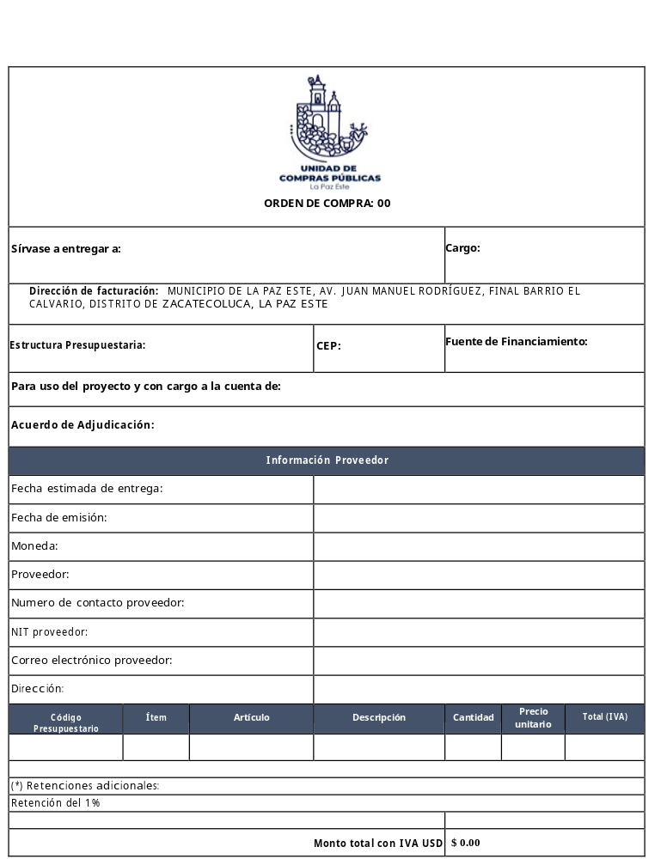

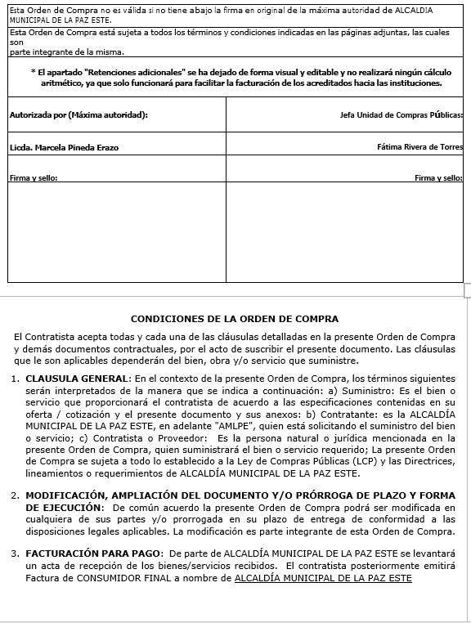



F.11 FORMULARIO DE APROBACION DE GARANTIA
(USO EXCLUSIVO DE UCP)
ALCALDIA MUNICIPAL DE LA PAZ ESTE | Formulario Aprobación de Garantía | Página 1 de 2

FORMULARIO APROBACIÓN DE GARANTÍA
SUMINISTRANTE: | FECHA:

NÚMERO DE CONTRATO:

PROCESO N°:

DOCUMENTO PRESENTADO: | FIANZA □ PAGARÉ □ CHEQUE □

MONTO:
TIPO DE GARANTÍA:

AFIANZADORA:

NÚMERO DE FIANZA:

VIGENCIA:

PERÍODO:

APROBADA | OBSERVADA

REVISADA POR:

ENTREGADO POR PARTE DE LA EMPRESA
NOMBRE (AUTORIZADO PARA ENTREGAR)
FIRMA Y SELLO
FECHA

NOTA: MEDIANTE ESTE FORMULARIO SE DARAN POR RECIBIDAS LAS GARANTIAS, POR LO QUE NO SE FIRMARA NINGUN OTRO DOCUMENTO EN CONSTANCIA DE PRESENTANCION.

F.12 MODELO DE SOLICITUD DE DEVOLUCION DE GARANTIA

SOLICITUD DE DEVOLUCIÓN DE GARANTIAS PRESENTADAS EN LA UNIDAD DE COMPRAS PÚBLICAS (UCP)

Fecha: ______________________________________

Señores
Alcaldía Municipal de La Paz Este

Por este medio YO__________________________________________________________________ en representación de la persona jurídica____________________________________o persona natural______________________________________
Se solicita la devolución de la(s) garantía(s). Según los datos siguientes:

Garantía emitida por: | _______________________________  (Nombre de la entidad emisora) | No. de garantía: ____________
Tipo de garantía
   | Buena Obra
  Cumplimiento de Contrato | Buena Calidad
  Buena Inversión de Anticipo | Buen servicio
  Ampliación de Garantía | Endoso de Garantía
  Otros_______________________
Monto en dólares us $
Tipo y año del proceso
Periodo de vigencia de la garantía | _________ DÍAS o ________ AÑOS
Fecha de vencimiento de la garantía:

F__________________________
Nombre del representante legal y sello de la empresa si es persona jurídica

F13: INFORME DE AVANCE DE EJECUCIÓN DE CONTRATOS U ORDEN DE COMPRA
(para uso del Administrador del Contrato u Orden de Compra)

AMLPE ____/202__“______________________” |  |  |  |  |  | Año: | 202__
Nombre del Contratista:
Periodo del Informe: | Desde: | ___ |  | 202__ | Hasta: |  |  | 202__
Periodo del Informe: | Desde: | Día | Mes | Año | Hasta: | Día | Mes | Año

- INFORMACIÓN GENERAL DEL CONTRATO
OBJETO:
Vigencia del contrato | Desde |  |  |  | Hasta
Vigencia del contrato | Desde | Día | Mes | Año | Hasta | Día | Mes | Año

Período de vigencia de Garantía (según aplique)
Cumplimiento de contrato:
Buena inversión de anticipo:
Buena obra:
Buen servicio, funcionamiento y calidad:
Otras (Especificar)

Fecha de Orden de Inicio |  |  |  | Fecha de la Recepción Final
Fecha de Orden de Inicio | Día | Mes | Año | Fecha de la Recepción Final | Día | Mes | Año

- DETALLE DE LA EJECUCIÓN
No. | Obligación Específica | Fecha de Entrega Conforme a Contrato | Fecha Real de Entrega | Avance/  Estado de Ejecución
1
2

- MODIFICACIONES CONTRACTUALES/ORDENES DE CAMBIO/PRORROGAS (si hubiere)
Nombre del peticionario | Descripción de la situación | Recomendación del Administrador del Contrato
N/A

- SUSPENSIÓN DE LA OBRA (cuando aplique)
Nombre del peticionario | Descripción de la situación | Recomendación del Administrador del Contrato
N/A

- INCUMPLIMIENTOS (si aplica)
No. | Detalle | Fecha De Reclamo | Nota De Referencia | Respuesta Del Contratista
1 | N/A

- AMORTIZACION DEL ANTICIPO (cuando aplique)
No. de Amortizaciones | % A Retener | Monto
N/A

- CONTROL DE RETENCIONES (cuando aplique)
No. de pago | % A Retener | Monto
N/A

OBSERVACIONES:
_________________________________________________________________________________________________________________________________________________________________________________________________________________________________________________________________________.

En constancia de lo anterior, se firma el presente informe el __de ___ de 202__.

(NOMBRE)
Administrador del Contrato

ANEXO 1. POLITICA ANTISOBORNO


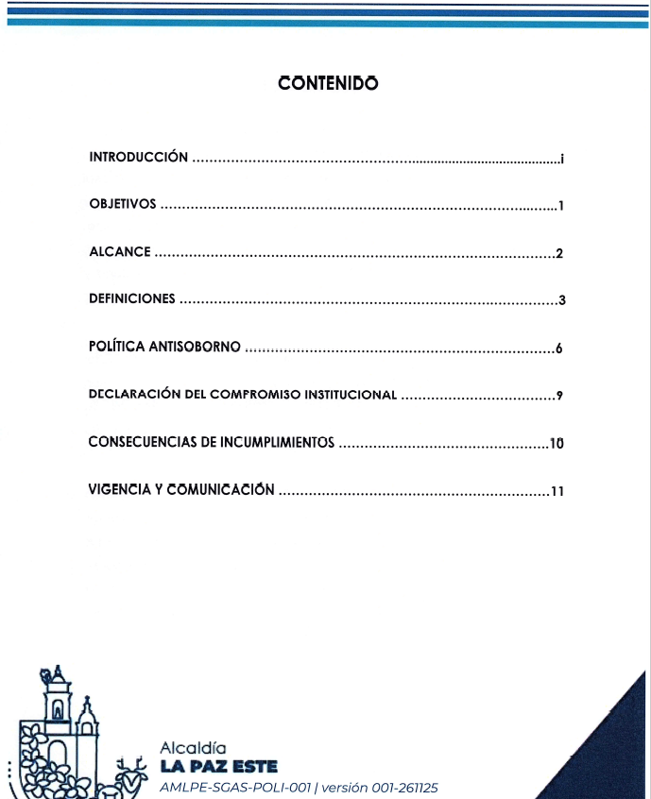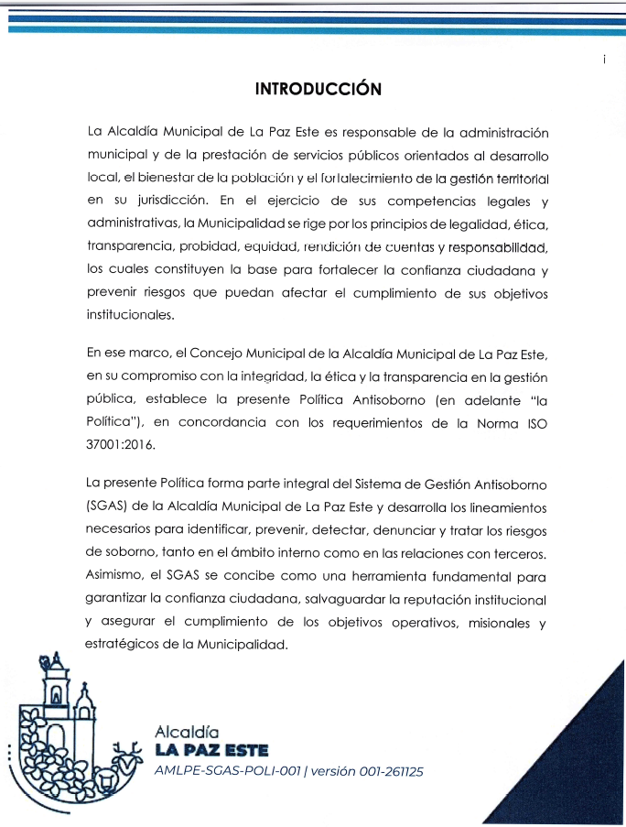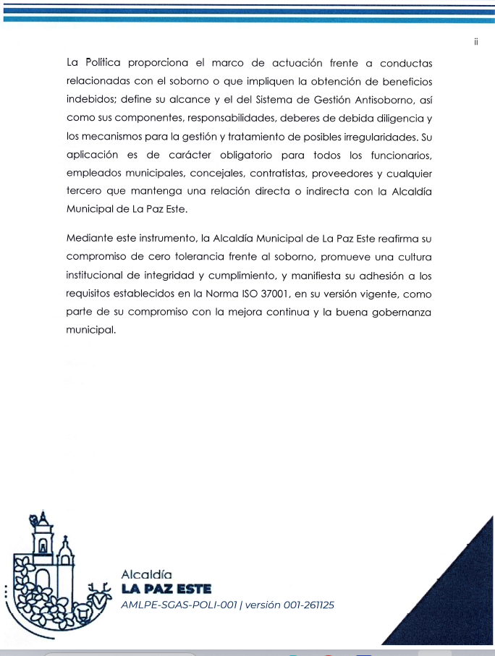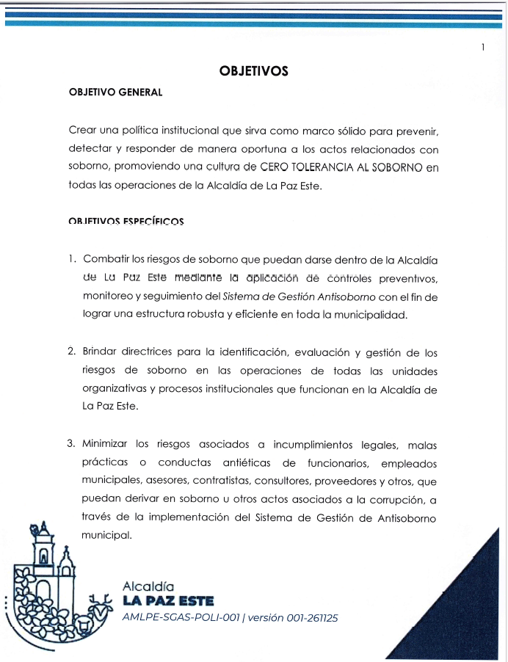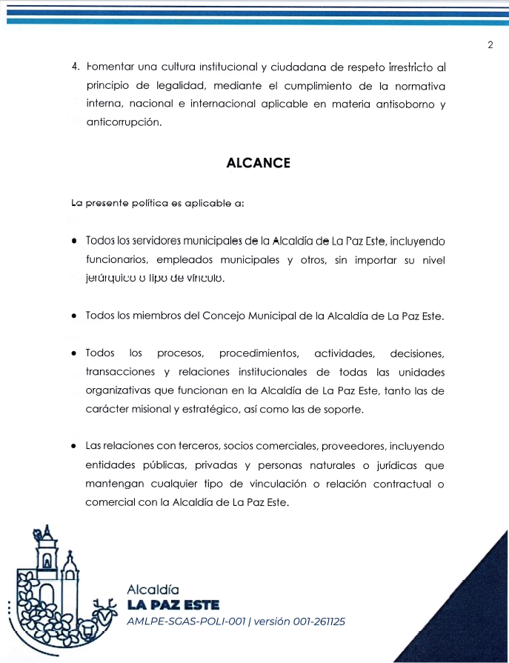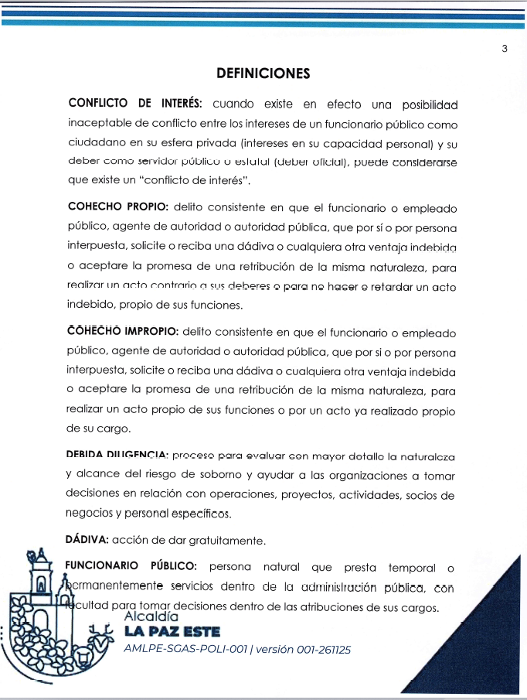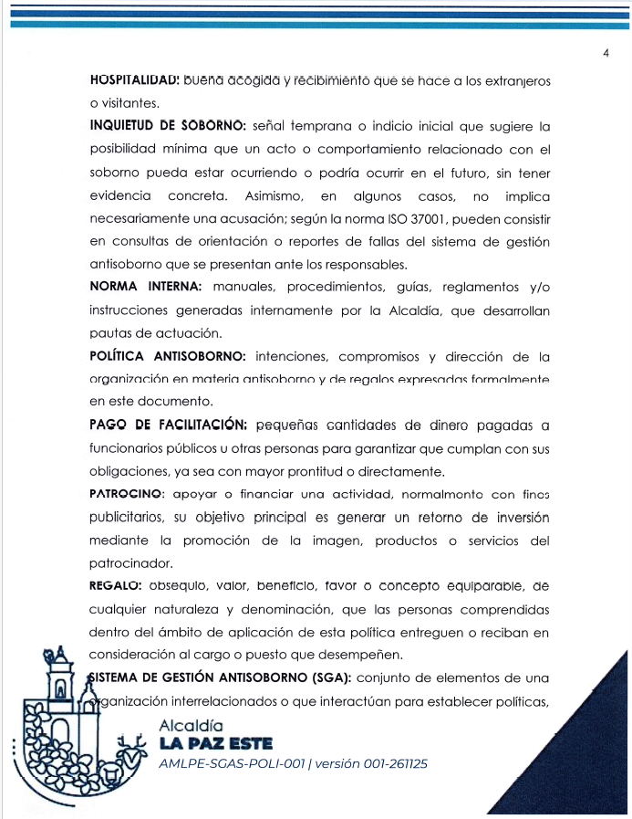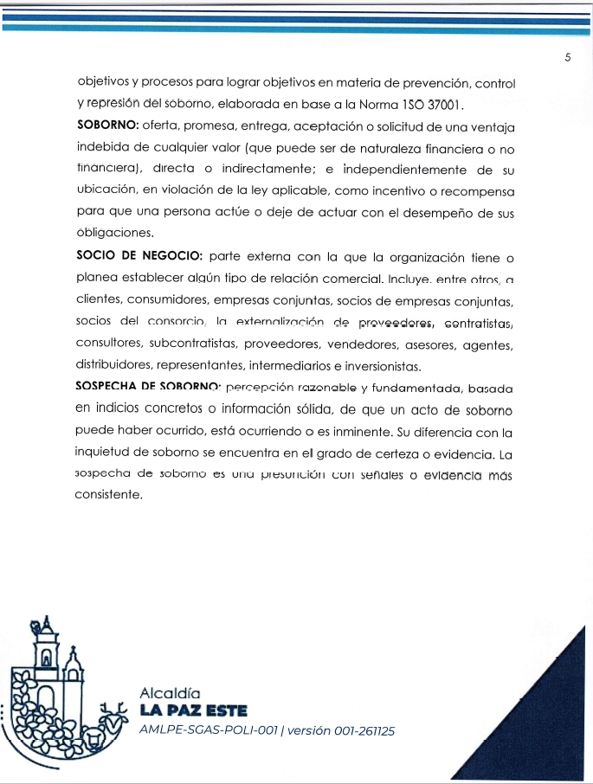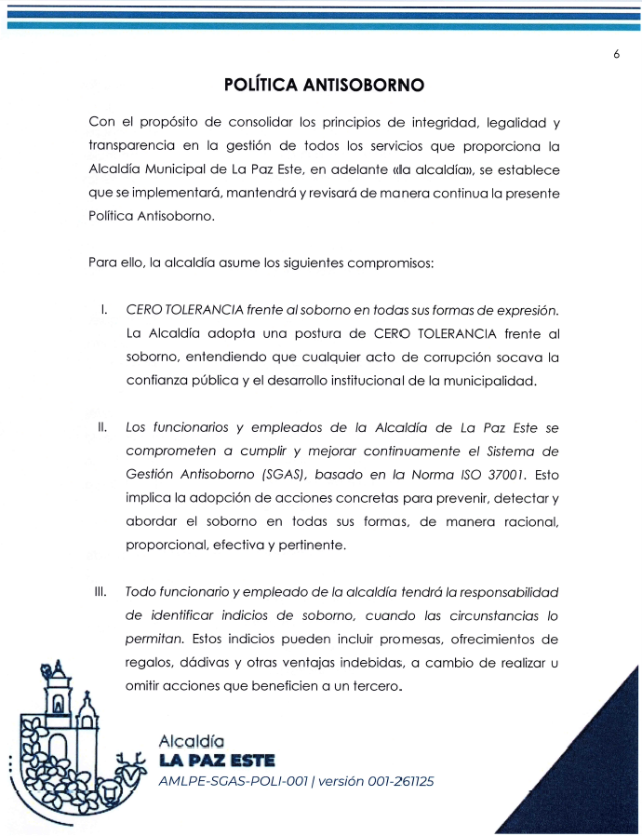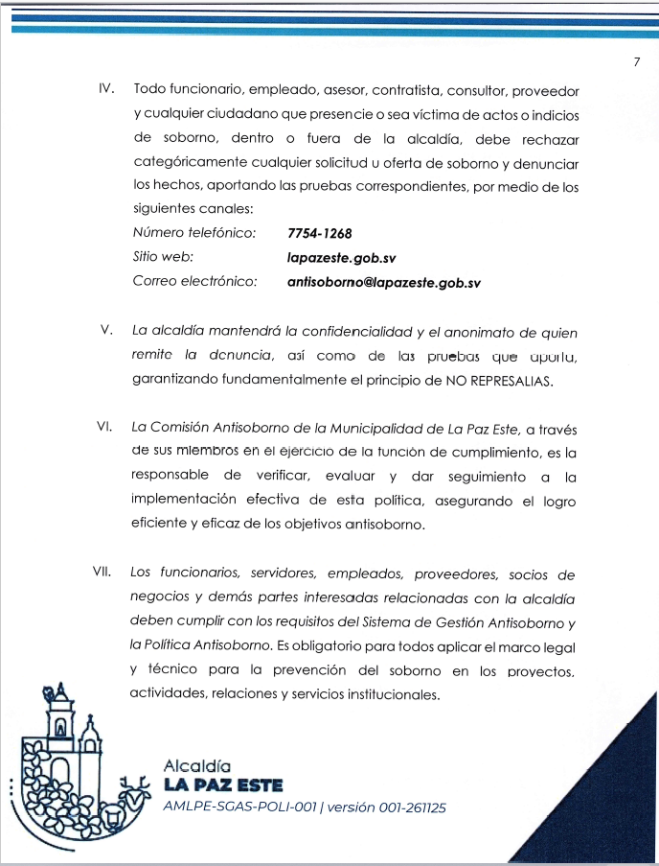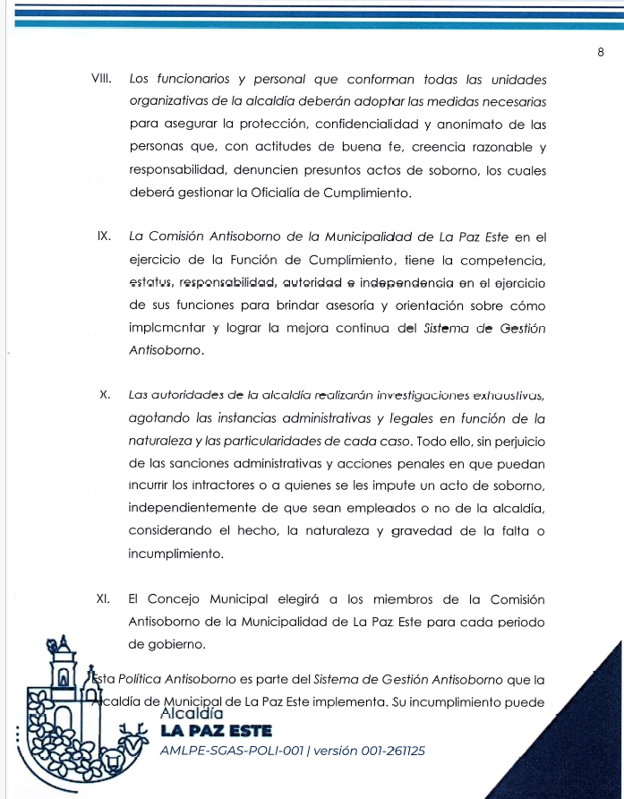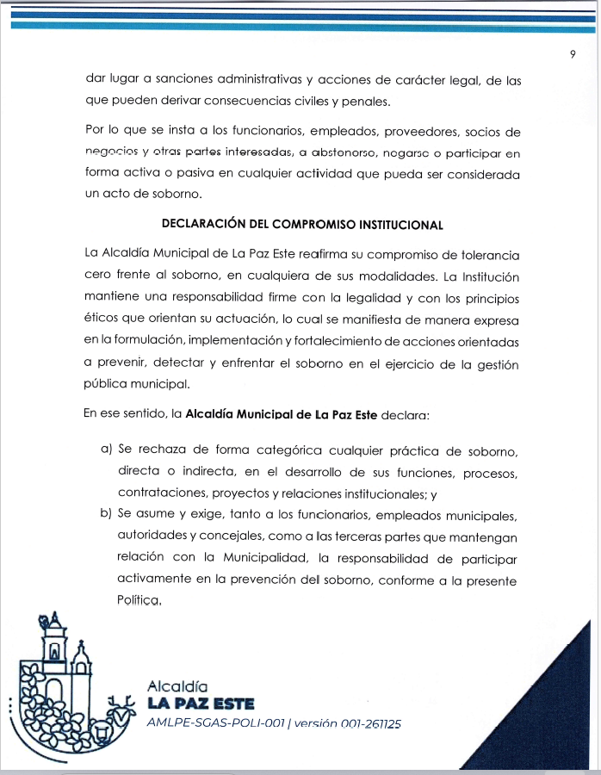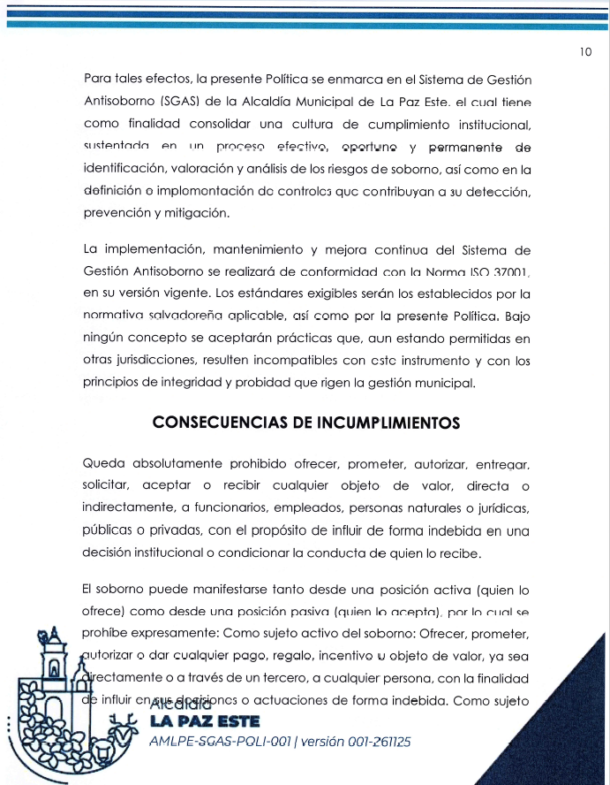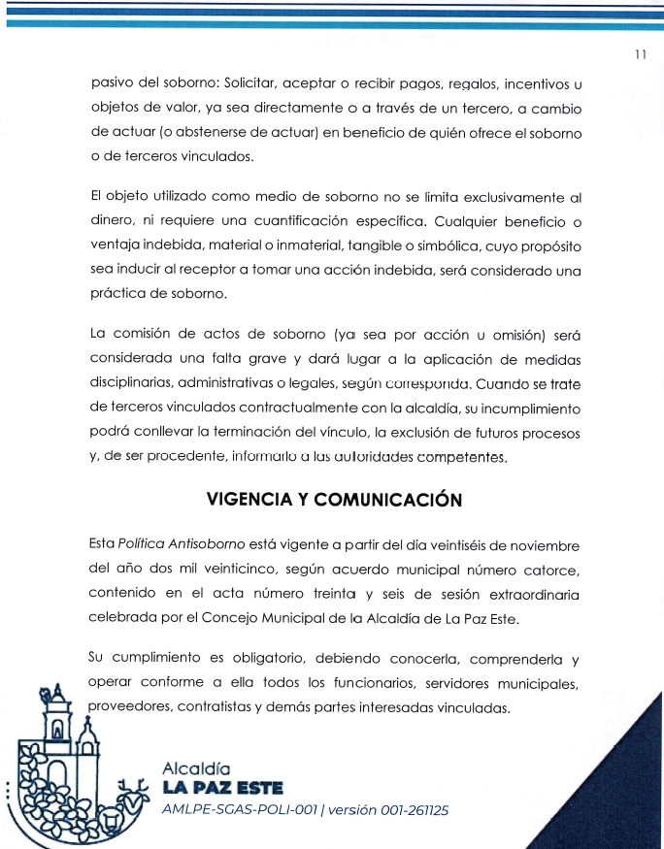

ANEXO 2 DOCUMENTACION LEGAL DEL OFERTANTE Y/O CONTRATACIÓN

La documentación establecida en el referido Anexo (según aplique), será verificada a través de RUPES o en caso que no hay presentado en su oferta la documentación legal, de no encontrarse uno o más documentos o que estos contengan un error/omisión/vencimiento/otro, se podrá requerir la subsanación al ofertante.

- Toda Persona Natural Nacional deberá presentar fotocopia simple de la documentación siguiente:

    - Documento Único de Identidad (DUI) vigente u homologado.
    - NIT, si no ha sido el DUI homologado
    - Tarjeta de Registro de Contribuyente del Impuesto a la Transferencia de Bienes Muebles y a la Prestación de Servicios (IVA).
    - Solvencias: En caso de no presentar las solvencias, la comprobación para contratar se realizará mediante una declaración Jurada conforme al Formulario F5. Sin perjuicio de lo anterior la AMLPE podrá requerir al momento de la formalización de la contratación presentar la información vinculada a la capacidad legal, tales como: Solvencias tributarias, municipal, previsionales y de seguridad social, impresas o electrónicas, vigentes entre otros documentos de acreditación, según el artículo 99 de la LCP.

- Toda Persona Jurídica Nacional, deberá presentar original o fotocopia simple, de la documentación siguiente:
- NIT del oferente.
- Tarjeta de Registro de Contribuyente del Impuesto a la Transferencia de Bienes Muebles y a la Prestación de Servicios (IVA).
- DUI, Pasaporte o Carné de Residente del Representante Legal de la Sociedad o Apoderado Legal, documentos que deben estar vigentes.
- Poder del Representante legal

- Solvencias: En caso de no presentar las solvencias, la comprobación y acreditación para ofertar y contratar se realizará mediante una declaración Jurada conforme al Formulario F5. Sin perjuicio de lo anterior la AMLPE podrá requerir al momento de la formalización de la contratación presentar la información vinculada a la capacidad legal, tales como: Solvencias tributarias, municipal, previsionales y de seguridad social, impresas o electrónicas, vigentes entre otros documentos de acreditación, según el artículo 99 de la LCP.
- La Persona Natural Extranjera debe presentar:

Fotocopia simple, de Pasaporte o Carné de Residente vigente ampliado al 125%.

- La Persona Jurídica Extranjera, de acuerdo a lo que establece su país de origen, deberá presentar legalizada la documentación siguiente:

- Escritura de Constitución de la Sociedad.
- Escritura de Modificación, Transformación o Fusión de la Sociedad (si hubiese).
- Credencial del Representante Legal u otro documento que lo acredite como tal. Además, deberá presentar, fotocopia de Pasaporte vigente del Representante Legal de la Sociedad.

- Los participantes podrán presentarse en Unión de Personas (UDP), para lo cual deberán cumplir lo siguiente:

    - Deberán estar legalmente constituidos como UDP, por lo que deberá presentar Fotocopia simple de testimonio de Escritura Pública de la UDP, para participar en el presente proceso

    - Las personas que formen parte de la UDP, responderán solidariamente por todas las consecuencias de su participación en la Unión, con respecto al proceso de contratación y ejecución en el presente proceso.

    - El Ofertante que formase parte de una UDP, no podrá presentar otras ofertas en forma individual o como integrante de otra Unión, siempre que se tratare del mismo objeto de contratación.

    - La UDP deberá designar a una persona para gestionar y recibir instrucciones en nombre de las empresas asociadas en todo lo relacionado a la ejecución del contrato, incluyendo el trámite de pagos.

    - Cuando dos o más personas naturales y/o jurídicas decidan participar en Unión de Personas, cada una de ellas deberá reunir los requisitos exigidos en forma individual establecidos en los literales del a, b, c y d (según el caso) así como los indicados en el numeral en la documentación financiera.

    - Se exceptúa de lo anterior lo relacionado a la Declaración Jurada, que será una sola, otorgada por el representante de la UDP.

    - La UDP deberá estar inscrita en RUPES.

- Los participantes podrán presentarse en participación conjunta de Oferentes (PCO), para lo cual deberán cumplir lo siguiente:

    - Carta de intención donde conste que suscribirán un Acuerdo de Participación Conjunta de Oferentes (PCO), si la oferta resulte adjudicada.

    - Las personas que formen parte de la PCO, responderán solidariamente por todas las consecuencias de su participación en la Unión, con respecto al proceso de contratación y ejecución de la presente contratación.

    - El Oferente que formase parte de una PCO, no podrá presentar otras ofertas en forma individual o como integrante de otra Unión, siempre que se tratare del mismo objeto de contratación.

    - Si llegase a resultar adjudicado, deberá legalizar la unión conjunta, con el objeto de formalizar la contratación como UDP.

- Para la Participación Conjunta de Oferentes (PCO), deberá cumplir lo establecido en el artículo 93 de la LCP, y cada participante deberá estar inscrito en RUPES.

- Si el participante es una Sucursal de Empresa Extranjera, además deberá presentar la documentación que acredite lo preceptuado en el Art. 358 del Código de Comercio.

